BULLETIN D’ADHESION 2025
- Mme  M.
NOM ……………………………………………..Prénom ………………………………..Date de naissance …………..
Adresse (où vous souhaitez être contacté) :
Code Postal ……………………….. Ville :
l :…………………………………… Portable :……………………E mail :…………………………@………………………….

Activité professionnelle : - Médecin Généraliste
- Médecin Spécialiste

Quelle spécialité ? …………………………………………….
Mode d'exercice :
Activité libérale Activité salariée Activité hospitalière

- Adhérent à la CSMF de mon département : je suis donc de fait adhérent au syndicat SMCG-CSMF. En plus de l’ensemble des services de la CSMF dont je bénéficie actuellement, cette adhésion me protège également sur mon activité de médecin coordonnateur.

- Je souhaite soutenir le syndicat en versant la somme de 60 €.

- Non adhérent à la CSMF de mon département, je souhaite adhérer au SMCG-CSMF : la cotisation annuelle est de 60 €. Attention, cette adhésion ne couvre que les demandes portant sur mon activité de médecin coordonnateur.

- Je désire adhérer à la CSMF et au SMCG-CSMF de façon simultanée pour bénéficier de l’ensemble des services dans mon activité de médecin coordonnateur et ceux apportés par la CSMF pour ses adhérents. Le SMCG-CSMF contactera votre département pour vous faire adhérer à votre syndicat départemental.

Vous pouvez régler votre cotisation :
- par chèque à l’ordre du SMCG-CSMF
- par virement bancaire (merci de bien vouloir indiquer votre nom et prénom afin que celui-ci soit bien pris en compte IBAN FR76 1027 8061 2000 0202 3240 189 - BIC CMCIFR2A
- en flashant ce QR CODE
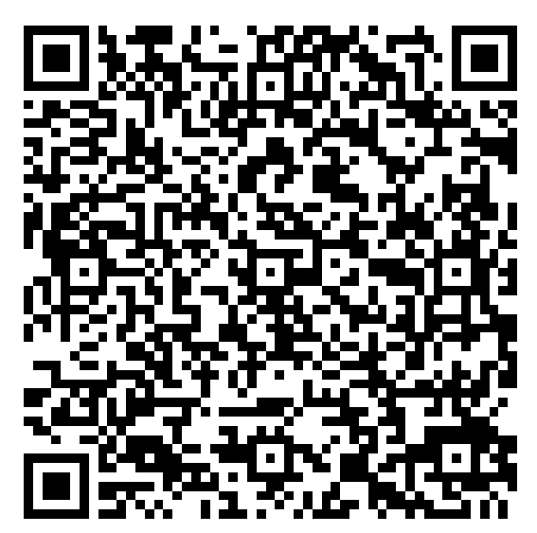
Merci de renvoyer votre bulletin d’adhésion par mail ou à l’adresse ci-dessous quel que soit votre mode de règlement.

La cotisation est entièrement déductible de vos revenus professionnels.

